1. Bentuk Lurus (Block Style)
Surat bentuk lurus atau block style adalah bentuk surat dengan pengetikan secara lurus rata dari margin kertas sebelah kiri, namun untuk tanggal dan salam penutup tidak diketik dari margin sebelah kiri, perhatikan contoh berikut ini.

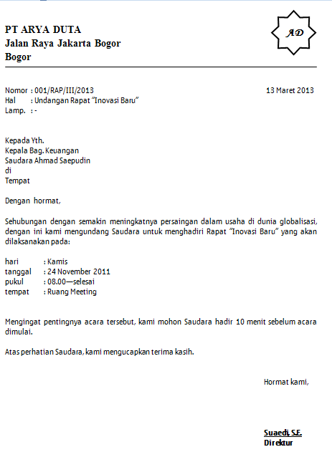

2. Bentuk Alinea Menggantung (Hanging Paragraph Style)
Perbedaan surat bentuk ini terletak pada isi paragpraphnya, dimana baris kedua pada paragraph surat tersebut dimulai 5 baris (menggantung), kita lihat contoh berikut.

Hanging Paragrapfh Style
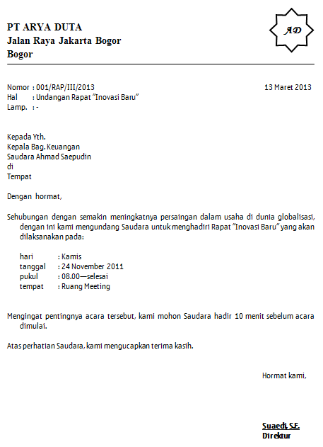

3. Bentuk Lekuk (Indented Style)
Bentuk surat ini dikenali pada alamat dalamnya yang berlekuk, dan setiap awal paragraph selalu menjorok 5 baris kedalam sedangkan baris berikutnya tetap pada margin kiri, berikut contoh gambarnya.

Indented Style
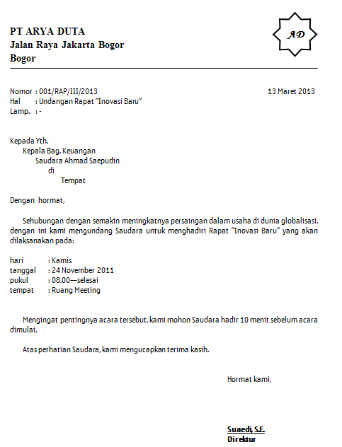

4. Bentuk Lurus Penuh (Full Block Style)
Pada bentuk surat lurus penuh (Full Block Style) seluruh bagian surat kecuali kop surat, pengetikannya dimulai dari margin sebelah kiri. Dapat dilihat pada contoh berikut ini.

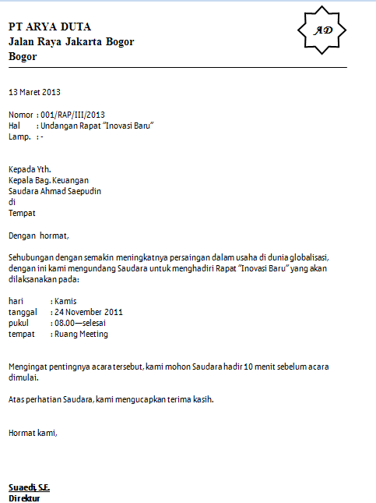

5. Bentuk Resmi (Official Style)
Bentuk resmi ini sering digunakan dalam institusi pemerintahan, pada pengetikannya alamat dalam berada pada sisi sebelah kanan, kemudian paragraf isi surat menjorok sedikit kedalam, setiap awal paragraf menjorok 5 spasi kedalam. Lebih jelas perhatikan contoh surat dibawah ini.

Official Style
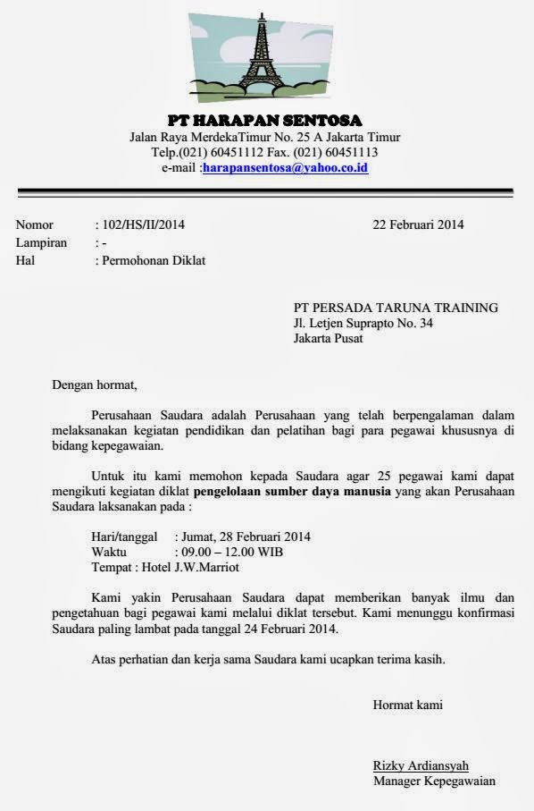

6. Bentuk Setengah Lurus (Semi Block Style)
Yang membedakan bentuk Semi Block Style dengan Block Style maupun Full Block Style adalah pada awal paragraph yang menjorok 5 karakter ke dalam, kemudian tanda tangan berada di sebelah kanan surat, lebih lengkap dapat dilihat pada gambar berikut.

Semi Block Style
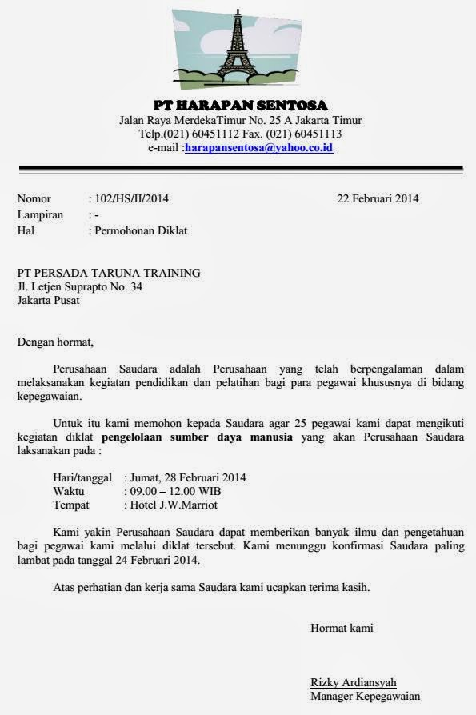

Contoh Jenis Surat Resmi

Surat Permohonan
Merupakan surat digunakan sebagi permohonan sesuatu kepada seseorang, suatu lembaga ataupun instansi yang ditujukan kepada atasan maupun pengadilan, ataupun pemerintah. Karena sifatnya memohon dan menginginkan sesuatu. Seperti : Permohonan perceraian, pembangunan jalan, pembangunan masjid, surat lamaran pekerjanaan dan lain-lain.
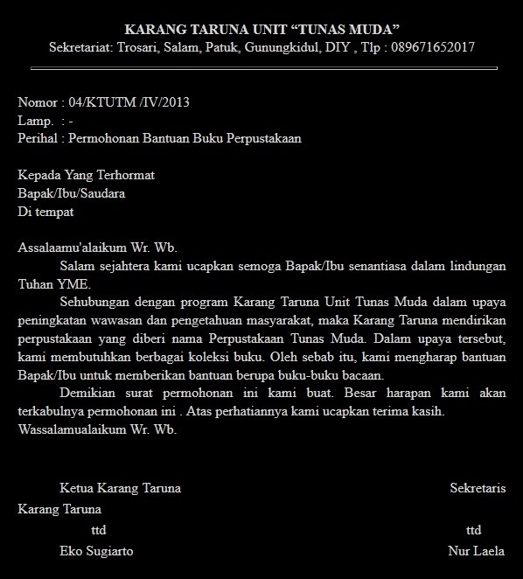

Surat Keputusan
Meruapakan yang berisi keputusan dari atasan dalam sebuah lemabaga, instansi ataupun perusahaan yang berkenaan dengan hal-hal yang di dalamnya belum jelas. Contoh : Surat undangan, surat panggilan, SK Panitia dari kepala sekolah, dan lain-lain.Selain itu surat keputusan juga digunakan untuk memanggil atau mengundang seseorang dalam kepentingan tertentu.
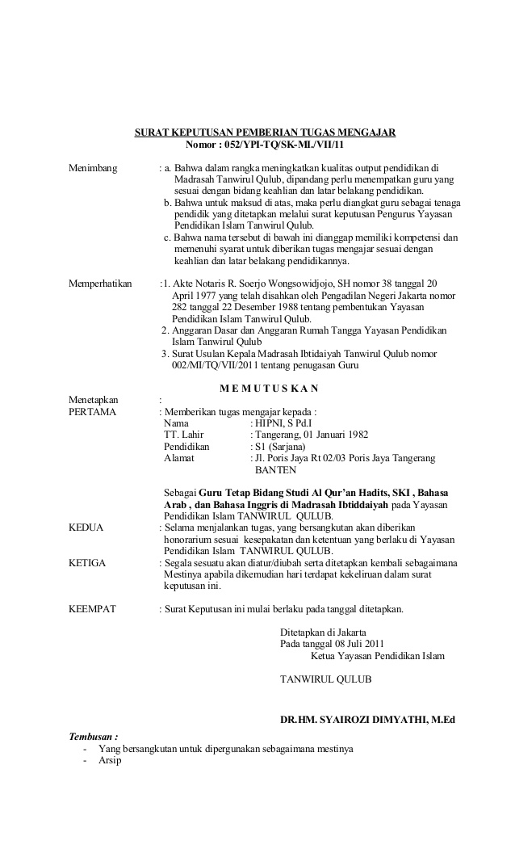

Surat Perintah
Merupakan surat yang berfungsi sebagai perantara pesan untuk menyuruh atau menginstruksikan bawahan/pegawai. Seperti : Perintah lembur, tugas siskamling, perjalanan dinas (SPPD).
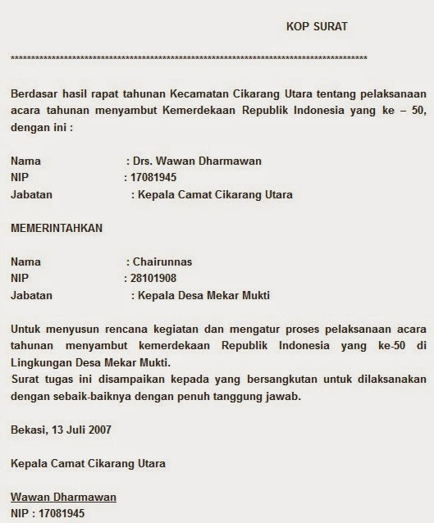

Surat Kuasa
Merupakan surat pemberian kuasa atau wewenang dari pemilik kepada seseorang. Misal : pengambilan ijazah, pembayaran pajak, penerimaan kartu kredit dan lain sebagainya.
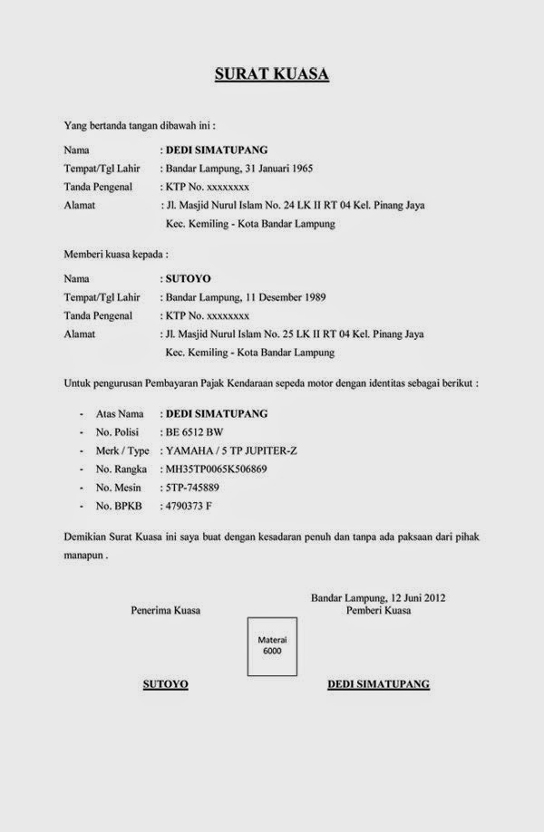

Surat Edaran
Merupakan pesan tertulis yang ditujukan pada sebuah kelompok atau kalangan tertentu dengan menginformasikan suatu hal/kegiatan. Contoh : Pengumuman Libur karena Ujian Sekolah. Kegiatan sekolah dan lain-lain.


